苏州大学 数据库原理与设计 课程期中试卷 共7页
考试形式 闭卷 2012 年 4 月

院系 年级 专业
学号 姓名 成绩

所有的题目请回答在答题纸上！

一、计算题（本题8分）
设有关系模式R(A,B,C,D,E,G)，其上的函数依赖集 F={AB→C，C→A，BC→D, ACD→B, D→EG, BE→C, CG→BD, CE→AG}
- 计算属性集(BD)⁺。
- 求F的候选键

二、说明下列关系模式最高能到达第几范式，并说明理由。(12分)
1. R={CSZ}, F={(CS)→Z, Z→C}
3
2. R(A, B, C) F= {B→C, AC→B}
Ab ac 3
3. R(A,B,C,D);F={A→C,C→A,B→AC,D→AC}
Bd 1
4. R(X, Y, Z) F= {Y→Z, Y→X, X→YZ}
Y 2
三、设计题（15分）设有一个教学管理数据库，其属性为：学号(S#)，课程号(C#)，成绩(G)，任课教师(TN)，教师所在的系(D)。并且存在下列语义：
学号和课程号分别与其代表的学生和课程一一对应；
一个学生所修的每门课程都有一个成绩；
每门课程只有一个任课教师，但是每位教师可以有多门课程；
教师中没有重名，每个教师只属于一个系。
- 根据上述语义，确定函数依赖集
- 如果用上面的所有属性组成一个关系模式Student(S#, C#, G, TN, D)，请举例说明进行插入、删除操作时的异常现象。
- 对于这个教学管理数据库，应该设计为那些表，才能避免插入异常、删除异常和减少数据冗余？

一个学生所修的每门课程都有一个成绩， (C#, S#)→G
每门课程只有一个任课教师，但是每位教师可以有多门课程,得出C# → TN
教师中没有重名，每个教师只属于一个系得出: TN→D
所以F = { (C#, S#)→G, C# → TN, TN→D}

关系模式为1NF。该关系模式的候选键为（S#, C#），非主属性有G, TN。因为在F中，存在C#-->TN, 又由于（S#, C#）是键，所以(S#, C#)→TN，因此非主属性TN对候选关键字存在部分函数依赖，所以不是2nf，只能是1nf。
如果新增一门课程而没有学生选课，则因为缺少关键字S#而无法插入，造成插入异常。
若某个教师辞职，在删除教师名单的时候，会删除掉课程信息也删除，造成删除异常。

R1=(S#, C#, G)
R2=(C#, TN)
R3=(TN, D)
消除传递依赖。

四、设计题（15分）设某汽车运输公司数据库中有3个实体集。一个是“车队”实体集，属性有车队号、车队名等；二是“车辆”实体集，属性有车牌号、生产厂商、出厂日期等；三是“司机”实体集，属性有司机编号、姓名、电话等。
设车队与司机之间存在“聘用”联系，每个车队可以聘用若干司机，但是每个司机之鞥应聘于1个车队，车队聘用司机有个聘期；车队与车辆之间存在“拥有”联系，每个车队可以拥有若干车辆，但是每个车辆只能属于一个车队；司机与车辆之间存在“使用”联系，司机使用车辆有使用日期和公里数两个属性，每个司机可以使用多个车辆，每个汽车可以被多个司机使用。
  - 试画出ER图，并在图上标明属性、联系的类型、实体标识符、联系的维数
  - 将ER图转换为关系模式（即建立数据库表），并说明主键和外键

1）
我这里用UML来表示，对应的E-R图只是表现形式不同而已。
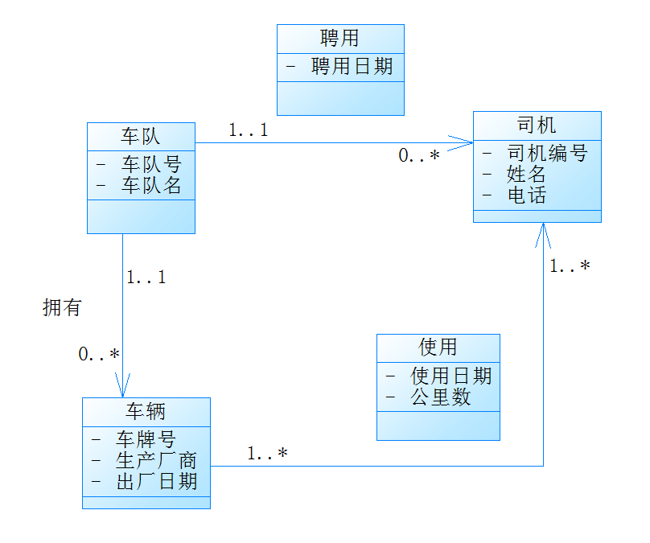

- 这个做的不正确的同学很多。

我们在从E-R图转换为关系模式时，有下面的规则
- 所有的实体单独存放为一个关系，即表。这里我们有车队、司机、车辆三个实体，所以这三个实体肯定对应三张表。每个表的字段，包含了所有的属性，因此，根据这步，我们可以得出三个表：
车队（车队号，车队名）
司机（司机编号，姓名，电话）
车辆（车牌号、生产厂商，出厂日期）

2）然后分析实体间的联系。实体间的联系有的要单独存为1个表，有的不需要。
a) 如果实体和实体间是多对1,1对多的联系，不要单独设计1个表。而是通过在参与联系的多方的实体中，增加1个参与联系的1方的实体的主键作为1列来表示联系。

例如， 车队和车辆是1对多的联系，这里，多方是车辆这个实体，1方是车队的实体。 车队的实体的主键是车牌号。所以，我们应该在多方（车辆）这个表中，增加1方（车队）的主键作为1列来表示联系，所以此时，车辆的关系就变成了
车辆（车牌号、生产厂商，出厂日期， 车队号）
我们就是通过在车辆表中，增加车队号这1列，来表示了那个车辆是属于哪个车队的联系的。显然，这里车队号是外键。
再接下来，分析车队和司机之间的联系。这个联系是1对多的联系，所以也不要单独存放一张表。同样，把1方（车队）的主键车队号放到多方（司机）表中作为1列就可以了。此时，司机关系就变成了：
司机（司机编号，姓名，电话， 车队号）
但是这个聘用联系是有属性的，有个聘用日期，在这种1多情况下，把联系的属性也放到多方（司机）的表中。所以，司机表就扩展为了：

司机（司机编号，姓名，电话， 车队号， 聘用日期）

b)两个实体间的联系是多对多时，联系要单独存放为1个表。这个表的主键，是参与联系的两个实体的主键的组合，而联系的属性，作为其它列。
在这里，车辆和司机之间的联系“使用”是多对多的，所以要单独存放为1个表。

使用（车牌号，司机编码， 使用日期，公里数）
这里车牌号是车辆实体的主键，司机编码是司机实体的主键，而后面两个是联系的属性。

所以，本题的答案是：
车队（车队号，车队名）
车辆（车牌号、生产厂商，出厂日期， 车队号）外键：车队号
司机（司机编号，姓名，电话， 车队号， 聘用日期）外键：车队号
使用（车牌号，司机编码， 使用日期，公里数） 外键：车牌号、司机编码

主键用下划线表示了。

五、Sql（30分）。在教学数据库中，存在3个基本表
S(S#, SName, AGE, SEX) 代表学生表，字段是学号、姓名、年龄和性别
SC(S#, C#, GRADE) 代表学生选修课程表，字段是学号、课程代码、成绩
C(C#, CName, Teacher) 代表课程信息表，字段是课程代码，课程名称，教师名称
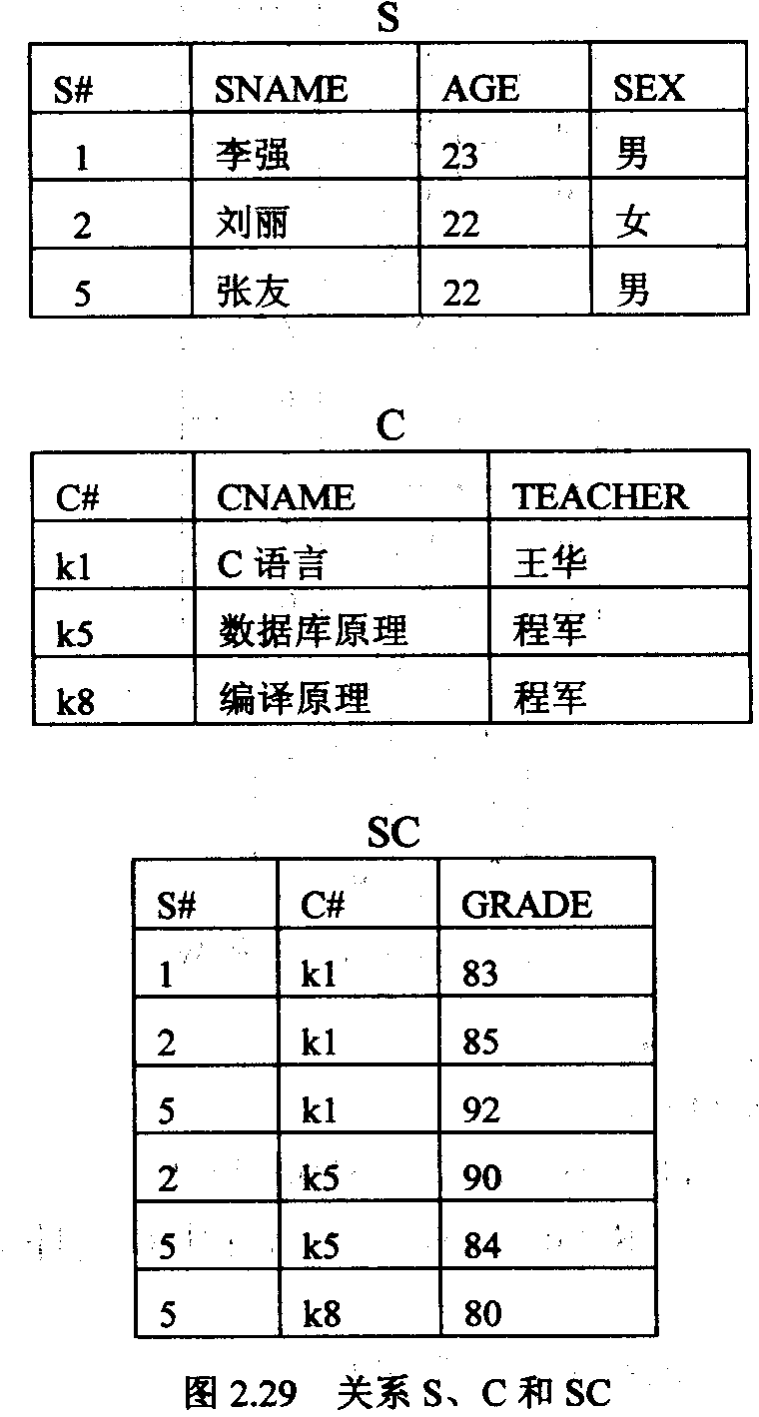select s#,count(c#) from s,sc where.. group by ..having
(1) 写出建立SC表对应的SQL命令，注意要设置主键和外键。
(2) 试用SQL的查询语句完成下面的查询：
  - 检索至少选修LIU老师所授课程中一门课程的女学生的姓名
  - 检索WANG学生不学的课程的课程号
  - 检索至少选修了两门课程的学生的学号
  - 检索全部学生都选修的课程的课程号与课程名select t.c#,t. from c not exist(select s# from s expect select S# from sc where c#=t.c#)
  - 求LIU老师所授课程的每门课程的平均成绩
  - Select c# avg(grade) from sc,c where ..and c.t= group by c#
  - 把DATABASE课程不及格的成绩全改为60分
  - update sc set grade =60 where grade<60 and c in(select )
  - 在SC表中，删除所有不及格的女同学的记录
Delete from sc where grade<60 and

Create table sc
( SNum varchar(10),
CNum varchar(10),
Grade money,
constraint PK_sc primary key (SNum, CNum),
constraint FK_s foreign key (SNum) references S(SNum),
constraint FK_C foreign key (CNum) references C(CNum)
)

(2) 试用SQL的查询语句完成下面的查询：
检索至少选修LIU老师所授课程中一门课程的女学生的姓名
Select sname from S, Sc, C
Where S.S#=Sc.S# and Sc.C#=C.C# and Sex = ‘F’ and Techer = ‘liu’
或者
Select sname from S
left join Sc on S.S#= Sc.S#
left join C on Sc.C#=C.C#
where Sex = ‘F’ and Techer = ‘liu’
或者
Select SName from S
Where Sex = ‘F’ and
S# in ( select S# from Sc
Where C# in (select C# from C where Teacher = ‘liu’ ))
或者
Select SName from S
Where Sex = ‘F’ and Exists ( select * from Sc where Sc.S# = S.S#
And Exists( select * from C where c.C# = sc.C#
And teacher = ‘liu’))

检索WANG学生不学的课程的课程号
Select C# from C
Where not exists ( select * from S , Sc
Where S.S#=Sc.S# and Sc.C# = C.C# and SName = ‘wang’)

检索至少选修了两门课程的学生的学号
Select distinct A.S# from Sc as A, SC as B
Where A.S#= B.S# and A.C# <> B.C#
或者
Select A.S# from
( Select S#, count(CNum) as ct from Sc
Group by S# ) as A where A.ct >=2

检索全部学生都选修的课程的课程号与课程名

这里，给一门课程，假设是k1 , 那么我们可以通过sc表， 知道这个课程有那些学生选(A)，
Select s# from sc where sc.c# = k1

我们要判断，这个结果集合是否包含了所有的学生(B)
而所有的学生可以通过
Select s# from s 来获取

A contains B = not exists ( B except A)
即
not exists (
select s# from s
except
select s# from sc where sc.c#=k1)

要判断每一门课程，所以最外层我们从c表中来一个一个判断
Select c#, cname from c
Where not exists (select s# from s except select s# from sc where sc.c#=c.c#)

下面是错误的。
Select c.c#, c.cname from c join sc on c.c#=sc.c#
Group by c.c#
Having count(s#)= (select count(*) from s)

求LIU老师所授课程的每门课程的平均成绩
Select c.c#, avg(grade)
from sc left join c on sc.s#=c.c#
Where teache = ‘liu’
Group by c.c#

把DATABASE课程不及格的成绩全改为60分
Update sc set grade = 60 where grade < 60 and c# in (select c# from c where cname = ‘database’)
or
Update sc set grade = 60 where grade < 60 and exists ( select * from c where c.c# = sc.c# and c. cname = ‘database’)

在SC表中，删除所有不及格的女同学的记录
Delete from sc where grade < 60 and s# in ( select s# from s where sex = ‘F’)
或者
Delete from sc where grade < 60 and exists ( select * from s where s.s#=sc.s# and s.sex=’F’)

六、设有如图2．12所示的关系R，S和T，计算下面的关系代数运算结果，用表格形式表示出来。（20分）
（1）R2=R-S
（2）R3=R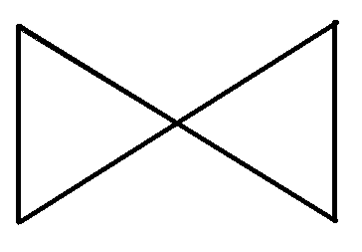T
（3）R4=RT
A＜C
（4）R5=∏_{A}（R）
（5）R6=σ_{A=C}（R×T）
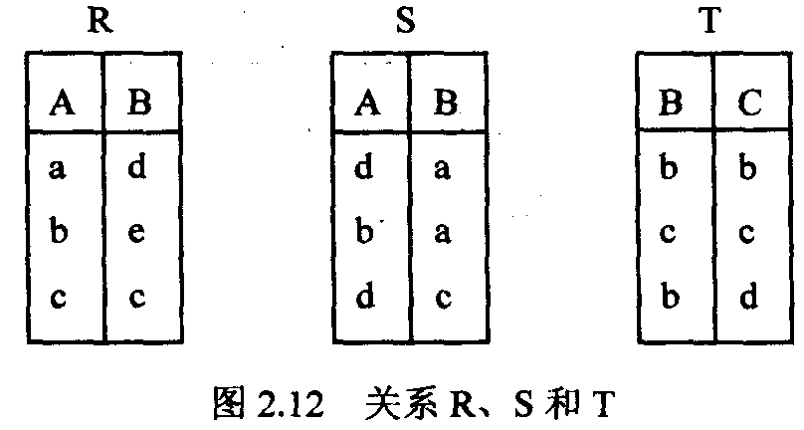

例如求R1=R U S的结果为：
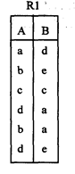

R2=R-S 集合的减法，出现在R中不出现在S中
R3=RT R去自然连接T， 即R中和T中列名相同的列进行等值连接。
R4=RT R连接T， 连接的条件是， R中的A列的值，小于T中的C列值
A＜C
R5=∏_{A}（R） 投影A列
R6=σ_{A=C}（R×T） R和T做笛卡尔积后，属性A列上值等于属性C列的值。

